様式―３

2026年 月 日

現場説明会参加申込書

2026・2027年度 舎人公園「花と光のムーブメント」企画提案事業の現場説明会に参加申込致します。

【記入事項】

■会社名

■ご担当者

■電話番号

■当日の参加者氏名

※誠に恐れ入りますが、会場の都合により、ご参加人数は1社3名様までとさせて頂きます。
＝＝＝＝＝＝＝＝＝＝＝＝＝＝＝＝＝＝＝＝＝＝＝＝＝＝＝＝＝＝＝＝＝＝＝＝＝＝＝＝＝＝＝＝＝
現場説明会
【日 時】2026年11月5日（木）13時00分～15時00分（終了予定）
【集合場所】都立 舎人公園 日暮里・舎人ライナー「舎人公園」東口そば公園入口前
【電話番号】03-3232-3028（東京都公園協会 事業開発課）
【住 所】東京都足立区舎人公園1-1
【交 通】日暮里・舎人ライナー「舎人公園駅」
東武スカイツリーライン竹ノ塚駅西口から東武バス「入谷循環」で「中入谷」下車
※車利用 舎人公園第一駐車場（有料）
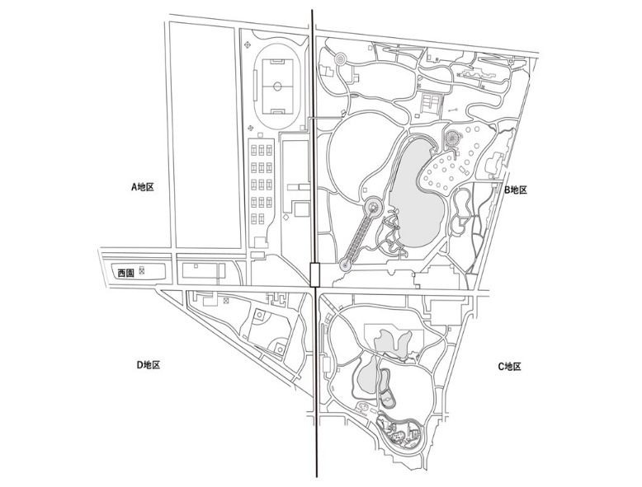
集合場所

第一駐車場

